Resolución del Pleno del Instituto de Transparencia, Acceso a la Información Pública y Protección de Datos Personales del Estado de México y Municipios, con domicilio en Metepec, Estado de México; de fecha diecinueve (19) de septiembre de dos mil veinticuatro.

**VISTO** el expediente electrónico formado con motivo del recurso de revisión **03003/INFOEM/IP/RR/2024,** promovido por un usuario que se registró como **XXX XXX**, a quien en lo sucesivo se le identificará como **EL RECURRENTE**, en contra de la respuesta del **Ayuntamiento de Tepotzotlán,** en adelante el **SUJETO OBLIGADO**, se procede a dictar la presente resolución, con base en los siguientes:

# **A N T E C E D E N T E S**

1. El día **cinco de abril de dos mil veinticuatro**, se presentó ante el **SUJETO OBLIGADO** vía SAIMEX, la solicitud de información pública registrada con el número **00164/TEPOTZOT/IP/2024**; en la que se solicitó la siguiente información:

*“Solicitamos a través de la plataforma de saimex, las nóminas de todos los servidores públicos de H. Ayuntamiento de Tepotzotlán por los mes de enero, febrero y marzo de 2024, así como el organigrama actualizado de la actual administración pública.”(Sic)*

* Se eligió como modalidad de entrega de la información: A través del **SAIMEX.**

1. El once (11) de abril de dos mil veinticuatro, se realizó un requerimiento al servidor público habilitado.
2. En fecha veintiséis (26) de abril, el Sujeto Obligado, solicitó un prórroga en los siguientes términos:

*Con fundamento en el artículo 163 de la Ley de Transparencia y Acceso a la Información Pública del Estado de México y Municipios, se le hace de su conocimiento que el plazo de 15 días hábiles para atender su solicitud de información ha sido prorrogado por 7 días en virtud de las siguientes razones:*

*DE ACUERDO A LA TRIGÉSIMA TERCERA SESIÓN EXTRAORDINARIA 2024 DEL COMITÉ DE TRANSPARENCIA DE FECHA 26 DE ABRIL DE 2024, EN EL ACUERDO 02/SE/33/CT/2024: Se aprueba por unanimidad la prórroga para atender las solicitudes de información con número de folio ...00164/TEPOTZOT/IP/2024, realizadas por los particulares.*

*P.L.C.C. David González Corona*

*Responsable de la Unidad de Transparencia*

1. Como se observa del tablero del Sistema de Acceso a la Información el **SUJETO OBLIGADO** fue omiso atender la solicitud de información, configurándose la figura de negativa ficta que se da cuando el **SUJETO OBLIGADO** deja deatender las solicitudes de información.
2. Como consecuencia a la falta de respuesta por parte del SUJETO OBLIGADO, el entonces solicitante, en fecha **veinte de mayo de dos mil veinticuatro**, interpuso el recurso de revisión en contra de la falta de respuesta y, señaló como:

* **Acto impugnado:***“La negativa a la información solicitada, así como la falta de respuesta a una solicitud de acceso a la información..”(Sic)*
* **Razones o Motivos de inconformidad:** *“Con fundamento en el artículo 179 de la Ley de Transparencia y Acceso a la Información Pública del Estado de México y Municipios en sus fracciones I y VII. Solicitamos a través de la plataforma Saimex información documental relacionada con las nóminas de todos los servidores públicos del H. Ayuntamiento de Tepotzotlán por lo meses de enero, febrero y marzo de 2024, así como el organigrama actualizado de la actual administración municipal. Por lo anterior el sujeto obligado se ha negado a la entrega de la información solicitada, por lo que nos encontramos ante la falta de respuesta a una solicitud de información. También se precisa que, en la solicitud de prórroga de la información de esta solicitud, el sujeto obligado no anexa la sesión de comité de transparencia que refieren en el acuse de prórroga de la plataforma Saimex, tampoco se presenta la documental en la que se pueda ver los argumentos, fundamentos y motivación de la unidad administrativa que solicitó la ampliación del plazo..” (Sic)*

1. La Comisionada Ponente con fundamento en lo dispuesto por el artículo 185 fracción II de la ley de la materia, a través del acuerdo de admisión de fecha **veintidós de mayo de dos mil veinticuatro,** puso a disposición de las partes el expediente electrónico vía **SAIMEX** a efecto de que en un plazo máximo de siete días manifestaran lo que a su derecho conviniera, ofrecieran pruebas y alegatos según corresponda a los casos concretos, y el **SUJETO OBLIGADO** presentara el Informe Justificado procedente.
2. El **SUJETO OBLIGADO.** en fecha veintitrés de mayo de 2024, realizó las siguientes manifestaciones, adjuntando los siguientes archivos electrónicos:

* **organigrama 2023 OK (1).pdf:** Contiene Organigrama de la Administración Pública Municipal 2022-2024.
* **UIPPE-042-2023.pdf:** Oficio suscrito por LIC. MARIA DE LOURDES REYES CARRILLO TITULAR DE LA UIPPE dirigido a la TITUTLAR DE LA UNIDAD DE TRANSPARENCIA Y ACCESO A LA INFORMACIÓN PÚBLICA DE TEPOTZOTLÁN mediante el cual le envía en forma digital e impreso, el organigrama.

1. De las constancias en el expediente electrónico **SAIMEX**, se advierte que el **RECURRENTE** en fecha uno (01) de junio de dos mil veinticuatro, realizó las siguientes manifestaciones, adjuntando el siguiente archivo electrónico.

* **Alegatos y manifestaciones.pdf:** Contiene Oficio suscrito por el C. Solicitante de Información, dirigido a Instituto de Transparencia, Acceso a la Información Pública y Protección de Datos Personales del Estado de México y Municipios, mediante el cual hace relación al acto impugnado y a sus razones de inconformidad.

1. En fecha once de septiembre de dos mil veinticuatro, se amplió el término para resolver; al respecto es menester realizar las siguientes precisiones
2. Este organismo garante no pasa por alto justificar, que la dilación en la resolución del presente asunto encuentra justificación en el alto número de recursos de revisión recibidos se ha incrementado el número de medios de impugnación que deben resolverse por este Instituto, circunstancia atípica que ha rebasado las capacidades técnicas y humanas del personal encargado de la proyección de las resoluciones a dichos medios de impugnación.
3. Por ello, es menester precisar que, si bien se ha excedido el plazo para resolver el presente medio de impugnación, de conformidad con la ley de la materia, dicha dilación es de carácter excepcional y se encuentra justificada en los elementos para medir la razonabilidad del plazo de resolución de asuntos conforme a los parámetros establecidos por diversos órganos jurisdiccionales federales, aplicables también en procedimientos análogos, como el que nos ocupa.
4. Así, en términos de lo que establecen los artículos 8.1 y 25 de la Convención Americana sobre Derechos Humanos, los recursos deben ser sencillos y resolverse en el menor tiempo posible, tomando en consideración la dilación total del procedimiento; esto es, en un plazo razonable.
5. En ese sentido, el legislador fijó los términos procesales en las leyes, de manera general, sin que pudiera prever la variada gama de casos que son resueltos por los órganos jurisdiccionales o cuasi jurisdiccionales, tanto por la complejidad de los hechos, como por el número de casos que conocen.
6. Por ello, excepcionalmente, si un asunto es resuelto con posterioridad a los plazos señalados por la norma debe analizarse la razonabilidad de dicha dilación atendiendo a los siguientes criterios:
7. Complejidad del Asunto: La complejidad de la prueba, la pluralidad de sujetos procesales, el tiempo transcurrido, las características y contexto del recurso.
8. Actividad Procesal del interesado. Acciones u omisiones del interesado.
9. Conducta de la Autoridad: Las Acciones u omisiones realizadas en el procedimiento. Así como si la autoridad actuó con la debida diligencia.

d) La afectación generada en la situación jurídica de la persona involucrada en el proceso: Violación a sus derechos humanos.

1. De modo que, cuando se trate de un asunto excepcional, por alguna o todas las características mencionadas o bien, cuando el ingreso de asuntos al órgano jurisdiccional o cuasi jurisdiccional respectivo supere notoriamente al que podría considerarse normal, debe concluirse que es una excluyente de responsabilidad en relación con la actuación del funcionario, como ha acontecido en el caso que nos ocupa.
2. Argumento que encuentra sustento en la jurisprudencia P./J. 32/92 emitida por el Pleno de la Suprema Corte de Justicia de la Nación de rubro *“TÉRMINOS PROCESALES. PARA DETERMINAR SI UN FUNCIONARIO JUDICIAL ACTUÓ* INDEBIDAMENTE *POR NO RESPETARLOS SE DEBE ATENDER AL PRESUPUESTO QUE CONSIDERÓ EL LEGISLADOR AL FIJARLOS Y LAS CARACTERÍSTICAS DEL CASO.”*, visible en la Gaceta del Semanario Judicial de la Federación con el registro digital 205635.
3. Razones por las cuales cabe concluir que, la resolución al recurso de revisión se solventa hasta esta fecha, debido a que existe una excesiva carga de trabajo en desproporción a la capacidad de los recursos materiales y humanos con que cuenta este Instituto para atender la enorme demanda de usuarios que acuden para que se les garantice su Derecho de acceso a la información Pública y Protección de Datos Personales, aunado a la complejidad de los hechos a los que se refieren, así como al volumen del expediente, la extensión de los escritos y pruebas aportadas y desahogadas por las partes; lo que impide la tramitación de los recursos dentro de los términos legales previamente establecidos por la Ley, por tratarse de causas de fuerza mayor.
4. Por ello, este organismo garante comprometido con la tutela de los derechos humanos confiados, señala que este exceso del plazo legal para resolver el presente asunto, resulta de carácter excepcional.
5. Al respecto, también son de considerar los criterios sostenidos por el Cuarto Tribunal Colegiado en Materia Administrativa del Primer Circuito, cuyos rubros y datos de identificación son los siguientes:

*“PLAZO RAZONABLE PARA RESOLVER. DIMENSIÓN Y EFECTOS DE ESTE CONCEPTO CUANDO SE ADUCE EXCESIVA CARGA DE TRABAJO.”* consultable en el Semanario Judicial de la Federación y su gaceta, con el registro digital 2002351.

*“PLAZO RAZONABLE PARA RESOLVER. CONCEPTO Y ELEMENTOS QUE LO INTEGRAN A LA LUZ DEL DERECHO INTERNACIONAL DE LOS DERECHOS HUMANOS.”*, visible en el Semanario Judicial de la Federación y su gaceta, con el registro digital 2002350.”

1. Seguidamente, mediante acuerdo de fecha dieciocho de septiembre de dos mil veinticuatro se decretó el cierre de instrucción, por lo que no habiendo más que hacer constar, y------------------------------------------------------------------------------------------------------

**C O N S I D E R A N D O**

## **PRIMERO. De la competencia**

1. Este Instituto de Transparencia, Acceso a la Información Pública y Protección de Datos Personales del Estado de México y Municipios, es competente para conocer y resolver del presente recurso de conformidad con el artículo: 6, apartado A, fracción IV de la Constitución Política de los Estados Unidos Mexicanos; 5, párrafos trigésimo segundo, trigésimo tercero y trigésimo cuarto, fracciones IV y V, de la Constitución Política del Estado Libre y Soberano de México; artículos 1, 2 fracción II, 13, 29, 36 fracciones I y II, 176, 178, 179, 181 párrafo tercero y 185 de la Ley de Transparencia y Acceso a la Información Pública del Estado de México y Municipios; y 7, 9 fracciones I y XXIII, y 11 del Reglamento Interior del Instituto de Transparencia, Acceso a la Información Pública y Protección de Datos Personales del Estado de México y Municipios.

## **SEGUNDO. De la oportunidad y procedencia.**

1. Es de precisar, que la Ley de Transparencia y Acceso a la Información Pública del Estado de México y Municipios, en el artículo 178 describe la procedencia del recurso de revisión, asimismo señala que el plazo del **SUJETO OBLIGADO** para entregar la respuesta a una solicitud de información pública, es de quince días hábiles posteriores a la presentación de ésta; por lo que, transcurrido este término, cuando no entregue la respuesta a la solicitud dentro del plazo previsto en la Ley, la solicitud se entenderá negada y el solicitante podrá interponer el recurso de revisión previsto en el ordenamiento en cita.
2. Por ende, se constituye la figura jurídica de la *negativa ficta*, cuya esencia es atribuir un efecto negativo al silencio de la autoridad administrativa frente a las instancias y solicitudes que hagan los particulares, lo cual encuentra sustento en lo que establece el artículo **178** segundo párrafo de **Ley de Transparencia y Acceso a la Información Pública del Estado de México y Municipios**, que dispone; ante la falta de respuesta del **SUJETO OBLIGADO,** dentro de los plazos establecidos en esta Ley, a una solicitud de acceso a la información pública, el recurso **podrá ser interpuesto en cualquier momento.**
3. Por lo que, tratándose de la *negativa ficta* no existe respuesta que se haga del conocimiento al particular, a partir de la cual pueda computarse el plazo legal establecido, por tal motivo es pertinente señalar que no existe plazo para la interposición del recurso de revisión, sirviendo de apoyo a lo anterior lo que dispone el Criterio de Interpretación en el orden administrativo número 001-15, emitido por el Pleno del Instituto de Transparencia y Acceso a la Información Pública del Estado de México y Municipios, en la Sexta Sesión Ordinaria, y publicada en el Periódico Oficial “Gaceta del Gobierno” el veintitrés de abril de dos mil quince, relativo a la interposición del recurso de revisión en cualquier tiempo cuando exista *negativa ficta*, que señala:

**Criterio 0001-15**

***NEGATIVA FICTA. PLAZO PARA INTERPONER EL RECURSO DE REVISIÓN TRATÁNDOSE DE.*** *El artículo 48, párrafo tercero de la Ley de Transparencia y Acceso a la Información Pública del Estado de México y Municipios establece que, cuando no se entregue la respuesta a la solicitud dentro del plazo de 15 días establecidos en el artículo 46 de la Ley de la materia, se entenderá por negada la solicitud y podrá interponerse el recurso correspondiente. Por su parte, el artículo 72 del mismo ordenamiento legal establece el plazo de 15 días para interponer el recurso de revisión a partir del día siguiente al que tuvo conocimiento de la respuesta recaída a su solicitud, sin que se establezca excepción alguna tratándose de una falta de respuesta del sujeto obligado. Así, entonces, resulta evidente que, al no emitirse respuesta dentro del plazo establecido, se genera la ficción legal de una respuesta en sentido negativo; en el entendido de que el plazo para impugnar esa negativa podrá ser en cualquier tiempo y hasta en tanto no se dicte resolución expresa; es decir, mientras no haya respuesta por parte del Sujeto Obligado, momento a partir del cual deberá computarse el plazo previsto en el artículo 72 de la citada Ley.*

1. Lo anterior, se explica porque la **posible ausencia** de una respuesta en la solicitud constituye un acto que vulnera el derecho de manera continua y actualizable cada día en tanto, no se emita la respuesta a la que esté impuesto el **SUJETO OBLIGADO**.
2. Por otro lado, es de suma importancia señalar que la parte recurrente no proporciona un nombre o datos de identificación como se advierte en el detalle de seguimiento del SAIMEX, no obstante lo anterior, no proporcionar el nombre completo no es motivo para archivar la solicitud de acceso a la información pública como concluida, conforme a lo previsto en el artículo 155, penúltimo párrafo de la Ley de Transparencia y Acceso a la Información Pública del Estado de México y Municipios que establece lo siguiente:

*"****Las solicitudes anónimas****, con nombre incompleto o seudónimo* ***serán procedentes para su trámite por parte del sujeto obligado ante quien se presente****. No podrá requerirse información adicional con motivo del nombre proporcionado por el solicitante."*

1. Robusteciendo lo anterior se encuentra lo dispuesto en el artículo 6, Apartado A, fracciones III de la Constitución Política de los Estados Unidos Mexicanos que establece:

*"****Artículo 6.-*** *La manifestación de las ideas no será objeto de ninguna inquisición judicial o administrativa, sino en el caso de que ataque a la moral, la vida privada o los derechos de terceros, provoque algún delito, o perturbe el orden público; el derecho de réplica será ejercido en los términos dispuestos por la ley. El derecho a la información será garantizado por el Estado.*

*Para efectos de lo dispuesto en el presente artículo se observará lo siguiente:*

*A. Para el ejercicio del derecho de acceso a la información, la Federación, los Estados y el Distrito Federal, en el ámbito de sus respectivas competencias, se regirán por los siguientes principios y bases:*

*III. Toda persona, sin necesidad de acreditar interés alguno o justificar su utilización, tendrá acceso gratuito a la información pública, a sus datos personales o a la rectificación de éstos.”* (Sic)

1. Así como el artículo 5 fracción III, párrafo vigésimo noveno, trigésimo y trigésimo primero, de la Constitución Política del Estado Libre y Soberano de México, que determina lo siguiente:

*"****Artículo 5.-*** *En el Estado de México todas las personas gozarán de los derechos humanos reconocidos en la Constitución Política de los Estados Unidos Mexicanos, en los tratados internacionales en los que el Estado mexicano sea parte, en esta Constitución y en las leyes que de ésta emanen, por lo que gozarán de las garantías para su protección, las cuales no podrán restringirse ni suspenderse salvo en los casos y bajo las condiciones que la Constitución Política de los Estados Unidos Mexicanos establece”.(Sic)*

*…*

*Toda persona en el Estado de México, tiene derecho al libre acceso a la información plural y oportuna, así como a buscar recibir y difundir información e ideas de toda índole por cualquier medio de expresión.*

*...*

*El derecho a la información será garantizado por el Estado. La ley establecerá las previsiones que permitan asegurar la protección, el respeto y la difusión de este derecho.*

*Para garantizar el ejercicio del derecho de transparencia, acceso a la información pública y protección de datos personales, los poderes públicos y los organismos autónomos, transparentarán sus acciones, en términos de las disposiciones aplicables, la información será oportuna, clara, veraz y de fácil acceso. Este derecho se regirá por los principios y bases siguientes:*

*III. Toda persona, sin necesidad de acreditar interés alguno o justificar su utilización, tendrá acceso gratuito a la información pública, a sus datos personales o a la rectificación de éstos;*

*...*

*VIII. El Estado contará con un organismo autónomo, especializado, imparcial, colegiado, con personalidad jurídica y patrimonio propio, con plena autonomía técnica y de gestión, con capacidad para decidir sobre el ejercicio de su presupuesto y determinar su organización interna, responsable de garantizar el cumplimiento del derecho de transparencia, acceso a la información pública y a la protección de datos personales en posesión de los sujetos obligados en los términos que establezca la ley.”* (Sic)

1. Por otra parte, del contenido del artículo 1 de la Constitución Política de los Estados Unidos mexicanos, se destaca lo siguiente:

*"****Artículo 1****. En los Estados Unidos Mexicanos todas las personas gozarán de los derechos humanos reconocidos en esta Constitución y en los tratados internacionales de los que el Estado Mexicano sea parte, así como de las garantías para su protección, cuyo ejercicio no podrá restringirse ni suspenderse, salvo en los casos y bajo las condiciones que esta Constitución establece.*

*Las normas relativas a los derechos humanos se interpretarán de conformidad con esta Constitución y con los tratados internacionales de la materia favoreciendo en todo tiempo a las personas la protección más amplia.*

*Todas las autoridades, en el ámbito de sus competencias, tienen la obligación de promover, respetar, proteger y garantizar los derechos humanos de conformidad con los principios de universalidad, interdependencia, indivisibilidad y progresividad. En consecuencia, el Estado deberá prevenir, investigar, sancionar y reparar las violaciones a los derechos humanos, en los términos que establezca la ley."(Sic)*

1. Esto es, que el derecho humano de acceso a la información pública, se aprecia que toda persona, sin necesidad de acreditar interés alguno o justificar su interposición, deberá tener acceso a la información pública, es decir, dicho *derecho fundamental exime a quien lo ejerce*, de acreditar su legitimación en la causa o su interés en el asunto, lo que permite la posibilidad de que, incluso, la solicitud de acceso a la información pueda ser anónima o no contener un nombre que identifique al solicitante o que permita tener certeza sobre su identidad.
2. En consecuencia, dado lo expuesto y fundado con anterioridad, se estima que el requisito relativo al nombre del **RECURRENTE** no constituye un presupuesto indispensable de procedencia del Recurso de Revisión, en términos de los artículos 25 de la Convención Americana de Derechos Humanos, 1, párrafos segundo y tercero, 6 apartado A fracción III de la Constitución Política de los Estados Unidos Mexicanos y 5 párrafo vigésimo noveno, trigésimo y trigésimo primero de la Constitución Política del Estado Libre y Soberano de México, debido a que el acceso a la información pública es un derecho humano que no requiere legitimación en la causa, si no que únicamente basta con que se encuentre legitimado en el procedimiento de Recurso de Revisión, circunstancia que se acredita en las constancias electrónicas de los expedientes en revisión, de las que se desprende que la parte recurrente, es la misma que realizó la solicitud de acceso a la información pública que ahora se impugna.
3. Asimismo, el escrito contiene las formalidades previstas por el artículo 180 último párrafo de la Ley de la materia actual, por lo que es procedente que este Instituto de Transparencia, Acceso a la Información Pública y Protección de Datos Personales del Estado de México y Municipios, conozca y resuelva el presente recurso.

# **TERCERO.** **Del planteamiento de la *Litis*.**

1. Se solicitó tener acceso, a la información que a continuación se desagrega:

1. Nóminas de todos los servidores públicos de H. Ayuntamiento de Tepotzotlán de los meses de enero, febrero y marzo de 2024.

2. Organigrama actualizado de la actual administración pública.

1. El SUJETO OBLIGADO no dio respuesta a la solicitud, de manera inicial pero en la etapa de manifestaciones entregó un archivo electrónico en formato pdf, el cual contiene un Organigrama de la Administración Pública Municipal 2022-2024.
2. En dichas condiciones, la *Litis* a resolver en este recurso se circunscribe a determinar si se actualiza la causal de procedencia prevista en el artículo 179, **fracción I** de la **Ley de Transparencia y Acceso a la Información Pública del Estado de** México **y** Municipios; fracción que determina la hipótesis jurídica relativa a laLa negativa a la información solicitada; contexto del cual se dolió **EL RECURRENTE** al momento de interponer su inconformidad. De modo tal que el presente recurso de revisión se abocara en determinar si el **SUJETO** **OBLIGADO** con su respuesta ciertamente actualiza la causal de procedenciaantes señalada.

## **CUARTO. Del estudio y resolución del asunto.**

1. Acotada la *Litis* del asunto de mérito, es dable puntualizar inicialmente en términos generales, que el Derecho de Acceso a la Información Pública es un Derecho Humano reconocido en el Pacto de Derechos Civiles y Políticos en su artículo 19.2; en la Convención Americana sobre Derechos Humanos en su artículo 13.1, así como en el artículo 6°, apartado A), fracción I de la Constitución Política de los Estados Unidos Mexicanos, el cual establece que toda la información en posesión de cualquier autoridad es pública y sólo podrá ser reservada temporalmente por razones de interés público.
2. Por su parte, la Ley General de Transparencia y Acceso a la Información Pública, dispone en su artículo 70 que la información que corresponde a las Obligaciones de Transparencia debe estar disponible para cualquier persona de manera permanente y actualizada. En materia local, el artículo 5°, fracción I de la Constitución Política del Estado Libre y Soberano de México, es coincidente con la Constitución Federal, en el sentido de la publicidad de toda la información, con la única restricción de proteger el interés público, así como la información referente a la intimidad de la vida privada y la imagen de las personas, con las excepciones que establezca la ley reglamentaria.
3. En el mismo sentido, la Ley de Transparencia y Acceso a la Información Pública del Estado de México y Municipios (Reglamentaria del artículo 5° de la Constitución Local), establece en su artículo 12 que quienes generen, recopilen, administren, manejen, procesen, archiven o conserven información pública serán responsables de la misma, del mismo modo, el artículo 18 establece que los Sujetos Obligados deberán documentar todo acto que derive del ejercicio de sus facultades, competencias o funciones desde su origen la eventual publicidad y reutilización de la información que generen.
4. Ahora bien, es menester precisar que no existió una respuesta tendiente a dar atención a la solicitud de información configurándose la figura de la negativa ficta, en virtud que como quedó asentado en el apartado de antecedentes, existió un silencio administrativo liso y llano, al no emitirse una respuesta; sino en su lugar un escrito tendiente a solicitar la aclaración, asimismo, el Sujeto Obligado no rindió su informe justificado.

* **De la precisión de la información solicitada**

1. En ese sentido, se recuerda que lo solicitado por el **RECURRENTE**, consistió en lo siguiente.

1. Nóminas de todos los servidores públicos de H. Ayuntamiento de Tepotzotlán de los meses de enero, febrero y marzo de 2024.

2. Organigrama actualizado de la actual administración pública.

1. Ahora bien, por lo que respecta al numeral uno en el cual se solicita lo siguiente: Nóminas de todos los servidores públicos de H. Ayuntamiento de Tepotzotlán de los meses de enero, febrero y marzo de 2024.es necesario precisar que el **SUJETO OBLIGADO** fue omiso en dar respuesta al requerimiento solicitado por el RECURRENTE..
2. Por ello en cuanto al numeral uno de la solicitud de información precisado en el párrafo anterior se debe de precisar que el documento que colmaría el derecho de acceso a la información del **RECURRENTE** sería la conciliación de nómina, información que se encuentra dentro de las atribuciones de la Tesorería Municipal, quien de acuerdo con la Ley Orgánica Municipal del Estado de México, tiene las siguientes funciones.

***Artículo 95.-*** *Son atribuciones del tesorero municipal:*

* 1. ***Administrar la hacienda pública municipal, de conformidad con las disposiciones legales aplicables;***

*II. Determinar, liquidar, recaudar, fiscalizar y administrar las contribuciones en los términos de los ordenamientos jurídicos aplicables y, en su caso, aplicar el procedimiento administrativo de ejecución en términos de las disposiciones aplicables;*

*III. Imponer las sanciones administrativas que procedan por infracciones a las disposiciones fiscales;*

***IV. Llevar los registros contables, financieros y administrativos de los ingresos, egresos, e inventarios;***

*V. Proporcionar oportunamente al ayuntamiento todos los datos o informes que sean necesarios para la formulación del Presupuesto de Egresos Municipales, vigilando que se ajuste a las disposiciones de esta Ley y otros ordenamientos aplicables;*

*VI. Presentar anualmente al ayuntamiento un informe de la situación contable financiera de la Tesorería Municipal;*

*VI Bis. Proporcionar para la formulación del proyecto de Presupuesto de Egresos Municipales la información financiera relativa a la solución o en su caso, el pago de los litigios laborales;*

*VII. Diseñar y aprobar las formas oficiales de manifestaciones, avisos y declaraciones y demás documentos requeridos;*

*VIII. Participar en la formulación de Convenios Fiscales y ejercer las atribuciones que le correspondan en el ámbito de su competencia;*

*IX. Proponer al ayuntamiento la cancelación de cuentas incobrables;*

*X. Custodiar y ejercer las garantías que se otorguen en favor de la hacienda municipal;*

*XI. Proponer la política de ingresos de la tesorería municipal;*

*XII. Intervenir en la elaboración del programa financiero municipal;*

*XIII. Elaborar y mantener actualizado el Padrón de Contribuyentes;*

***XIV. Ministrar a su inmediato antecesor todos los datos oficiales que le solicitare, para contestar los pliegos de observaciones y alcances que formule y deduzca el Órgano Superior de Fiscalización del Estado de México;***

*XV. Solicitar a las instancias competentes, la práctica de revisiones circunstanciadas, de conformidad con las normas que rigen en materia de control y evaluación gubernamental en el ámbito municipal;*

*XVI. Glosar oportunamente las cuentas del ayuntamiento;*

***XVII. Contestar oportunamente los pliegos de observaciones y responsabilidad que haga el Órgano Superior de Fiscalización del Estado de México, así como atender en tiempo y forma las solicitudes de información que éste requiera, informando al Ayuntamiento****;*

*XVIII. Expedir copias certificadas de los documentos a su cuidado, por acuerdo expreso del Ayuntamiento y cuando se trate de documentación presentada ante el Órgano Superior de Fiscalización del Estado de México;*

*XIX. Recaudar y administrar los ingresos que se deriven de la suscripción de convenios, acuerdos o la emisión de declaratorias de coordinación; los relativos a las transferencias otorgadas a favor del Municipio en el marco del Sistema Nacional o Estatal de Coordinación Fiscal, o los que reciba por cualquier otro concepto; así como el importe de las sanciones por infracciones impuestas por las autoridades competentes, por la inobservancia de las diversas disposiciones y ordenamientos legales, constituyendo los créditos fiscales correspondientes;*

*XX. Dar cumplimiento a las leyes, convenios de coordinación fiscal y demás que en materia hacendaria celebre el Ayuntamiento con el Estado;*

***XXI. Entregar oportunamente a él o los Síndicos, según sea el caso, el informe mensual que corresponda, a fin de que se revise, y de ser necesario, para que se formulen las observaciones respectivas.***

*XXII. Las que les señalen las demás disposiciones legales y el ayuntamiento.*

1. De lo anterior, se observa que la Tesorería Municipal, es el área encargada de administrar la hacienda pública municipal, de conformidad con las disposiciones legales aplicables, así como de atender la solicitudes o pliegos de información de información que le requiera el Órgano Superior de Fiscalización del Estado de México al Municipio y así como la entrega oportuna al Síndico Municipal del informe mensual que se remite al Órgano Superior de Fiscalización del Estado de México.
2. En esa línea de estudio, se debe de señalar que la información solicitada por parte del **RECURRENTE** en el numeral uno forma parte de la información de las obligaciones de transparencia común de conformidad con el artículo 92 de la Ley de Transparencia y Acceso a la Información Pública del Estado de México y Municipios.

***Artículo 92.*** *Los sujetos obligados deberán poner a disposición del público de manera permanente y actualizada de forma sencilla, precisa y entendible, en los respectivos medios electrónicos, de acuerdo con sus facultades, atribuciones, funciones u objeto social, según corresponda, la información, por lo menos, de los temas, documentos y políticas que a continuación se señalan:*

***VIII. La remuneración bruta y neta de todos los servidores públicos de base o de confianza, de todas las percepciones, incluyendo sueldos, prestaciones, gratificaciones, primas, comisiones, dietas, bonos, estímulos, ingresos y sistemas de compensación, señalando la periodicidad de dicha remuneración;***

1. Es necesario mencionar que el acceso a la información es un derecho humano constitucional y convencionalmente reconocido y para tal efecto el párrafo tercero del artículo primero de la Constitución Política de los Estados Unidos Mexicanos establece que el deber de todas las autoridades, *en el ámbito de sus atribuciones, de promover, respetar, proteger y* ***garantizar*** *los derechos humanos.* ***En cuanto al derecho de acceso a la información, la Ley de Transparencia y Acceso a la Información Pública del Estado de México y Municipios prevé establece que e****l procedimiento de acceso a la información es la garantía primaria del derecho en cuestión y se rige por los principios de simplicidad, rapidez y gratuidad del procedimiento, auxilio y orientación a los particulares[1],* asimismo establece *que las unidades de transparencia de los Sujetos Obligados deberán garantizar las medidas y condiciones de accesibilidad para que toda persona pueda ejercer el derecho de acceso a la información, mediante solicitudes de información y deberá apoyar al solicitante en la elaboración de las mismas.*
2. En ese sentido, sobre la nómina nos lleva a precisar que en nuestra legislación del Estado de México no existe como tal una definición de “nómina”; sin embargo, el “Glosario de Términos Usuales de Finanzas Públicas” del Centro de Estudios de las Finanzas Públicas de la Cámara de Diputados del H. Congreso de la Unión, el “Glosario de Términos Administrativos”, emitido por el Instituto Nacional de Administración Pública, A.C. y el “Glosario de Términos para el Proceso de Planeación, Programación, Presupuestación y Evaluación en la Administración Pública”, elaborado por el Grupo de Trabajo de Sistemas de Información Financiera, Contable y Presupuestal de la Comisión Permanente de Funcionarios Fiscales del Instituto para el Desarrollo Técnico de las Haciendas Públicas (INDETEC), señalan la siguiente definición de la palabra nómina, honorarios y personal de lista de raya:

***“NÓMINA*** *Listado general de los trabajadores de una institución, en**el cual se asientan las percepciones brutas, deducciones y**alcance neto de las mismas; la nómina es utilizada para**efectuar los pagos periódicos (semanales, quincenales o**mensuales) a los trabajadores por concepto de sueldos y**salarios.”(Sic)*

1. En base a lo anterior, conviene a traer lo establecido por el artículo 804, fracción II, de la Ley Federal de Trabajo, el cual a la letra establece:

*“****Artículo 804.-******El patrón tiene obligación de conservar y exhibir en juicio los documentos que a continuación se precisan****:*

***II.******Listas de raya o nómina de personal****,* ***cuando se lleven en el centro de trabajo; o recibos de pagos de salarios;***

*(…)*

*Los documentos señalados en la fracción I deberán conservarse mientras dure la relación laboral y hasta un año después;* ***los señalados en las fracciones II, III y IV, durante el último año y un año después de que se extinga la relación laboral****; y los mencionados en la fracción V, conforme lo señalen las Leyes que los rijan.” (Sic)*

1. De lo precedente, se concluye que la nómina, es el registro utilizado para efectuar los pagos a los trabajadores por concepto de sueldos y salarios, el cual se compone por el conjunto de trabajadores en el que se asientan las percepciones brutas, deducciones y la cantidad neta a pagar.
2. En ese contexto, tratándose de servidores públicos de los Municipios la Ley del Trabajo de los Servidores Públicos del Estado y Municipios, en su artículo 220-K, establece lo siguiente:

***“ARTÍCULO 220 K.-*** *La* ***institución o dependencia pública tiene la obligación de conservar y exhibir en el proceso los documentos que a continuación******se precisan****:*

*…*

*II.* ***Recibos de pagos de salarios o******las constancias documentales del pago de salario******cuando sea por depósito o mediante información electrónica;***

*…*

*Los documentos señalados en la fracción I de este artículo, deberán conservarse mientras dure la relación laboral y hasta un año después; los señalados por las fracciones II, III, IV durante el último año y un año después de que se extinga la relación laboral, y los mencionados en la fracción V, conforme lo señalen las leyes que los rijan.*

*Los documentos y constancias aquí señalados, la institución o dependencia podrá conservarlos por medio de los sistemas de digitalización o de información magnética o electrónica o cualquier medio descubierto por la ciencia y las constancias expedidas por el encargado del área de personal de éstas, harán prueba plena.” (Sic)*

1. Luego entonces, tenemos que toda institución o dependencia pública del Estado de México debe conservar las constancias documentales del pago de salario cuando sea por depósito o mediante información electrónica, debiendo conservar dicha documentación durante el último año y un año después de que se extinga la relación laboral a través de los sistemas de digitalización o de información magnética o electrónica.
2. Una vez precisado lo que antecede, es necesario analizar la Ley de Fiscalización Superior del Estado de México, toda vez que señala que los municipios que conforman el Estado de México, entre ellos el **SUJETO OBLIGADO**, es considerado como ente fiscalizable, como así lo señala el artículo 4 fracción II de la Ley de Fiscalización Superior del Estado de México, el cual señala:

*Artículo 4.- Son sujetos de fiscalización:*

* 1. *Los Poderes Públicos del Estado;*

***II. Los municipios del Estado de México;***

*III. Los organismos autónomos;*

*IV. Los organismos auxiliares;*

*V. Los fideicomisos previstos en el artículo 3 fracción XVII del Código Financiero del Estado de México y Municipios, y aquellos que manejen recursos del Estado, Municipios, o en su caso provenientes de la federación;*

*VI. Cualquier entidad, persona física o jurídica colectiva, pública o privada, mandato, fondo u otra figura análoga que haya captado, recaudado, administrado, manejado, ejercido, cobrado o recibido en pago directo o indirectamente con recursos públicos del Estado o Municipios, o en su caso de la federación.*

1. Establecido lo anterior, el Órgano Superior de Fiscalización del Estado de México (OSFEM), emite anualmente una herramienta para elaborar y presentar los informes trimestrales, denominado “Políticas para la Integración del Informe Trimestral de los Sujetos de Fiscalización Municipales”, cuyo objetivo es establecer las especificaciones necesarias para que las entidades fiscales elaboren y presentes los referidos informes.
2. Estas políticas son de observancia general para todos los servidores públicos de las entidades fiscalizables de la administración pública municipal que desempeñen un empleo, cargo o comisión y que manejen recursos públicos; en atención a ello, el informe trimestral deberá ser presentado al Órgano Superior de Fiscalización.
3. La integración del Informe Trimestral se entregará de manera física al Órgano Superior de Fiscalización del Estado de México, y estará compuesto de la siguiente manera:
   1. *Información impresa; e*
   2. *Información en medio de almacenamiento electrónico.*
4. Por cuanto hace a la información entregable en Medios de almacenamiento Electrónico, se compondrá en cuatro módulos que integrarán la siguiente semántica:
   1. *Módulo 1: Información contable y financiera;*
   2. *Módulo 2: Información presupuestaria;*
   3. *Módulo 3: Información programática; y*
   4. *Módulo 4: Información administrativa.*
5. Siendo de especial interés, para el presente asunto, el contenido del Módulo 4, sobre ‘Información Administrativa’; que de acuerdo con las **“Políticas para la Integración del Informe Trimestral de los Sujetos de Fiscalización Municipales”**, se compondrá de los siguientes documentos:

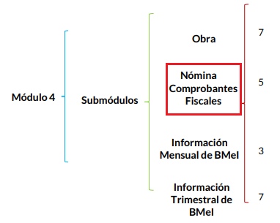

1. En lo que corresponde al Submódulo de **‘Nómina y Comprobantes Fiscales’,** se advierte que el **SUJETO OBLIGADO,** deberá integrar, en formato *.pdf*, y de forma quincenal, el documento titulado **de Nómina Mensual**; tal como lo establece el mapa de integración del Submódulo en comento:

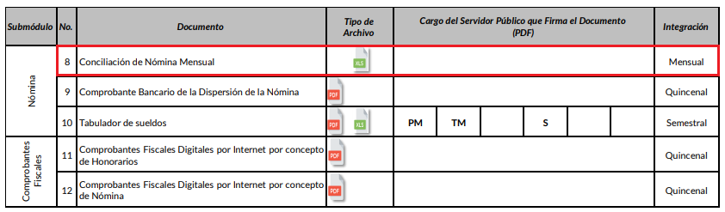

1. Al respecto, conviene referir que la Conciliación de Nómina Mensual es un documento en el que se detalla, entre otros, **el nombre, puesto funcional, área de adscripción, categoría, así como todas las percepciones y deducciones que recibe cada servidor público que labora en la entidad[2]**.
2. Aunado a lo anterior, las Políticas para la Integración del Informe Trimestral de los Sujetos de Fiscalización Municipales, que elabora el Órgano Superior de Fiscalización del Estado de México, refieren que el formato en cuestión contemplará un total de 26 elementos, a saber:

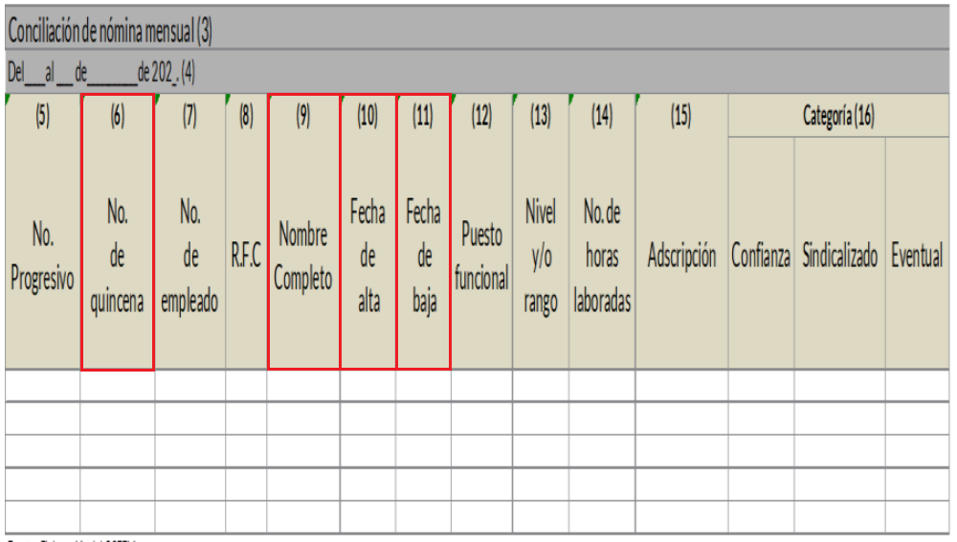

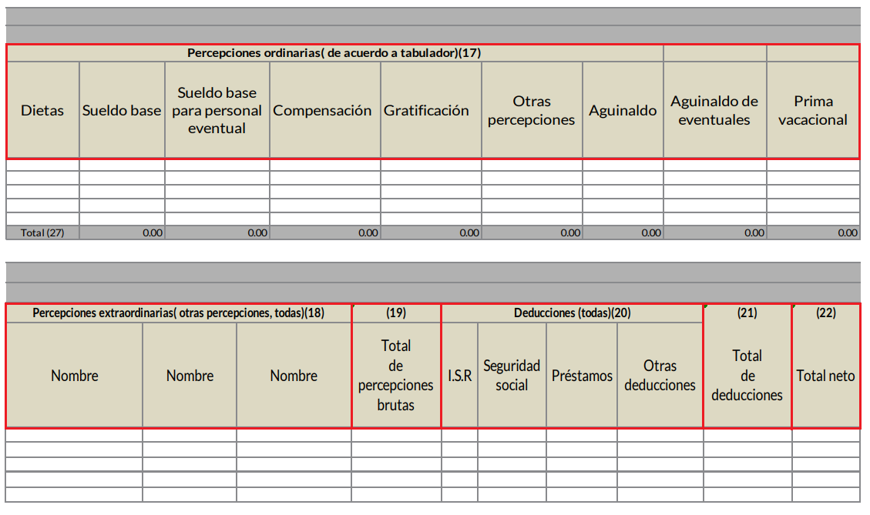

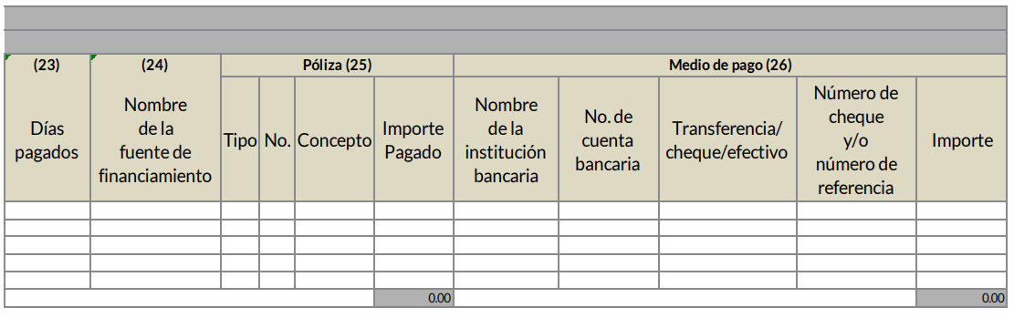

1. De las imágenes anteriores, podemos identificar a la **Conciliación de Nómina Mensual** como el documento **idóneo** que puede satisfacer los requerimientos del particular, pues como se ha analizado en párrafos previos, **la Conciliación de Nómina de los servidores públicos consiste en el conjunto de percepciones y deducciones que se generan con motivo de la relación laboral**, asimismo **contiene la** fecha de alta y fecha de baja de los servidores públicos; **su nombre; puesto; área de adscripción** y **categoría.**
2. Por lo anterior se reconoce que en cuanto al numeral número uno de la solicitud de información el **SUJETO OBLIGADO,** cuenta con la obligación de generar los documentos en donde conste la información requerida por el particular, siendo el documento idóneo, de manera enunciativa más no limitativa, la **Conciliación de Nómina** generada de los meses de enero, febrero y marzo de 2024.
3. En este mismo orden de ideas, respecto a la misma solicitud marcada con el numeral uno, el SUJETO OBLIGADO deberá de revisar la información que remita y para el caso del personal Operativo adscrito a la Dirección de Seguridad y Protección Ciudadana la información deberá de ser clasificada como reservada de conformidad con lo siguiente:
4. En ese orden de ideas si bien por regla general los nombres de los trabajadores gubernamentales son información pública de oficio, existe una excepción relativa a aquellos que realicen **actividades operativas en materia de seguridad**, como es el caso de los elementos operativos y la policía municipal.
5. Por lo que dar a conocer el nombre de las personas, que son elementos operativos o policías municipales, los vuelve identificables y posiblemente reconocibles para grupos delictivos, puesto que pueden relacionarlos directamente con actividades u operativos pasados, presentes, o ubicarlos simplemente por el hecho de pertenecer o haber sido parte de una organización que lleve a cabo actividades de prevención y salvaguarda de la integridad de las personas en el combate a la delincuencia; además, dicha información puede ser utilizada para vulnerar su vida, seguridad o salud, incluso la de sus familias o entorno social, al aumentar el riesgo de que personas ajenas a los intereses institucionales que persigue dicha área, intenten realizar actos tendientes a inhibir o entrometerse en las funciones de los policías municipales, lo cual causaría una vulneración a la seguridad municipal.
6. De tal situación, se considera que dar a conocer el nombre de los elementos operativos, que incluye a los policías municipales, puede poner en riesgo la vida, seguridad y salud de estos, de sus familias e incluso su entorno social, pues al hacerlos identificables, los hacen blancos de los agentes delincuenciales o inclusive a la delincuencia organizada, los cuales podrían amenazar o causarles algún daño, con el fin de entorpecer o disminuir la seguridad pública y aumentar la comisión de actos ilícitos.
7. Por tales consideraciones, resulta procedente la reserva del **nombre de los elementos operativos** de la Dirección de Seguridad Pública Municipal, en términos del artículo 140, fracción IV, de la Ley de Transparencia y Acceso a la Información Pública del Estado de México y Municipios.
8. Ahora por cuanto hace al numeral dos, en la cual el RECCURRENTE solicitó el Organigrama actualizado de la actual administración pública. Si bien es cierto el Sujeto Obligado fue omiso en dar respuesta, también lo es que en la etapa de manifestaciones, el Sujeto Obligado, mediante un archivo electrónico denominado **organigrama 2023 OK (1).pdf,** remitió **el** Organigrama de la Administración Pública Municipal 2022-2024, acto con el que se da por Colmado el requerimiento realizado por el Recurrente

**QUINTO. De la versión pública.**

**Nociones generales.**

1. Debe destacarse que, debido a la naturaleza de la información solicitada, eventualmente obran datos personales susceptibles de protegerse, así como información susceptible de clasificarse como confidenciales, **el SUJETO OBLIGADO** deberá de hacer la adecuada versión pública, protegiendo los datos que no son susceptibles de ser proporcionados.
2. No pasa desapercibido para este Órgano Garante que los sujetos obligados serán responsables de los datos personales en su posesión y que, en caso de localizarse datos concernientes a terceros, éstos no podrán difundir, distribuir o comercializar los datos personales. Cabe destacar que, para la realización de la clasificación de la información, se deben seguir una serie de pasos y procedimientos, por lo que es menester reiterar los mismos:

|  |  |
| --- | --- |
| a) Requisitos previos. | Los artículos 100 y 122 de la Ley Estatal y de la Ley General, respectivamente, señalan que si los Sujetos Obligados determinan que la información actualiza alguno de los supuestos de clasificación, es deber de los titulares de las áreas proponer su clasificación y no del Comité de Transparencia.  Al hacerlo tienen que precisar de qué información se trata, señalando el supuesto de clasificación (confidencialidad o reserva).  Además, se debe señalar el procedimiento, de los tres que establecen los artículos 132 y 106 de la Ley Estatal y General, respectivamente.  El último de estos requisitos previos consiste en que no se pueden emitir acuerdos de carácter general ni particular, esto es, no se puede hacer un acuerdo para clasificar de manera general todos los documentos de un expediente o área, sin individualizar su análisis y tampoco se puede hacer un acuerdo por cada dato que se vaya a clasificar dentro de un documento con diez datos, por ejemplo, susceptibles de ser clasificados. |
| b) Supuestos de clasificación. | Las disposiciones constitucionales y legales en la materia establecen los dos supuestos generales para clasificar la información: por reserva y por confidencialidad.  Los artículos 116 y 143 de la Ley Estatal y de la Ley General, respectivamente, señalan los supuestos para que la información pueda ser clasificada como confidencial. Mientras que los artículos 105 y 130 de la Ley Estatal y de la Ley General, respectivamente, señalan que la aplicación de estos supuestos debe realizarse de manera restrictiva y limitada, por lo que debe acreditarse que se cumple con esta condición y no se pueden ampliar las excepciones o supuestos de clasificación aduciendo analogía o mayoría de razón.  El **Sujeto Obligado** debe identificar claramente el tipo de información y hacer un juicio de subsunción o encaje para acreditar que el supuesto de hecho corresponde estrictamente con la hipótesis jurídica. Esto también lo debe de realizar el servidor público habilitado y el titular del área que administra la información. |
| c) Formalidades para emitir el acuerdo de clasificación. | El Comité de Transparencia, según lo dispuesto en los artículos cuenta con las facultades para aprobar, modificar o revocar la clasificación de la información que haya propuesto.  Es necesario que **el acto reúna con los requisitos elementales**, entre ellos, que la autoridad que va a emitir el acto de autoridad sea la legalmente facultada para ello.  La decisión de aprobar, modificar o revocar la clasificación deberá de asentarse en un documento que registre la determinación a la que se llegue después de un análisis minucioso a partir de lo propuesto por el Titular del I. área que administra la información, cuyo análisis debe integrarse en la agenda de los asuntos a tratar en las sesiones, se insiste, a partir de las decisiones adoptadas previamente por los titulares de áreas y que son sujetas a control, en primera instancia, por el Comité de Transparencia. |
| d) Requisitos de fondo del acuerdo de clasificación. | Como se ha señalado antes, al hacer el juicio de subsunción o encaje entre el supuesto de hecho y la hipótesis jurídica, se debe acreditar la estricta correspondencia entre un elemento y otro. Ahora, en esta parte del procedimiento, que se desahoga en sede del Comité de Transparencia, la ley señala que la carga de la prueba, para justificar las restricciones, corresponde a los **Sujetos Obligados**, por lo que deberán fundar y motivar debidamente la clasificación.  De lo anterior, se desprende que para una correcta **clasificación total o parcial**, esto es determinar los datos que se suprimen en las versiones públicas, es necesario fundar y motivar, de manera correcta, la clasificación; considerando que todo acto que la autoridad pronuncie en el ejercicio de sus atribuciones, debe expresar los fundamentos legales que le dieron origen y las razones por las que se deben aplicar al caso concreto.  Así, en un acto de autoridad se cumple con la debida fundamentación cuando se cita el precepto legal aplicable al caso concreto y la debida motivación cuando se expresan las razones, motivos o circunstancias que tomó en cuenta la autoridad para adecuar el hecho a los fundamentos de derecho. De este modo, la persona que se sienta afectada pueda impugnar la decisión, permitiéndole una real y auténtica defensa.  En ese mismo sentido, el numeral trigésimo tercero fracción V de los Lineamientos Generales, precisa que para motivar la clasificación se deben acreditar las circunstancias de tiempo, modo y lugar.  Ahora bien, **para cada caso además de fundar y motivar**, se debe identificar con claridad que datos contenidos en las documentales que son susceptibles de suprimirse, por ejemplo; Clave Única de Registro de Población (CURP), Registro Federal de Contribuyentes (R.F.C.), claves de seguros, préstamos o descuentos personales, secretos bancario, fiduciario, industrial, comercial, fiscal, bursátil y postal, cuya titularidad corresponda a particulares, entre otros. |
| e) Condiciones especiales de la clasificación de la información como confidencial. | Los artículos 148 y 120 de la Ley Estatal y de la Ley General, respectivamente, establecen que aun tratándose de datos personales, se podrán proporcionar, incluso sin solicitar el consentimiento de su titular.  En el caso de lo señalado en la fracción IV, será el Instituto quien deba aplicar la prueba de interés público, considerando también que como recientemente ha discutido la Suprema Corte de Justicia de la Nación, los servidores públicos nos encontramos sujetos a un régimen menor de protección.  Pero si la información que se pretende clasificar como confidencial no se encuentra en los supuestos de los artículos señalados y es posible, se deberá consultar al titular de los datos si permite o no el acceso. De no ser posible, la realización de la consulta, procede, fundando y motivando, la clasificación. |

1. Si el servidor público incumple con estas formalidades y entrega la información sin proteger los datos personales incumple con lo que estipula las disposiciones legales establecidas, asimismo que si entrega un documento testado sin el debido acuerdo de clasificación.
2. Por lo anteriormente expuesto y fundado, este **ÓRGANO GARANTE** emite los siguientes:

**R E S O L U T I V O S**

**PRIMERO.** Resultan fundadas lasrazones o motivos de inconformidad hechos valer en el recurso de revisión **03003/INFOEM/IP/RR/2024** en términos del **Considerando CUARTO y QUINTO** de la presente resolución.

**SEGUNDO.** Se **ORDENA** al **Ayuntamiento de Tepotzotlán,** entregar vía Sistema de Acceso a la Información Mexiquense **(SAIMEX)**, en versión pública, la siguiente información.

* Conciliación de nómina de los servidores públicos adscritos al Sujeto Obligado de los meses de enero, febrero y marzo de 2024.

Para efectos de lo anterior, se deberá emitir el Acuerdo del Comité de Transparencia en términos de los artículos 49, fracción VIII y 132, fracción II de la Ley de Transparencia y Acceso a la Información Pública del Estado de México y Municipios, en el que funde y motive las razones sobre los datos que se supriman o eliminen dentro del soporte documental respectivo objeto de las versiones públicas que se formulen y se pongan a disposición del **RECURRENTE**.

**TERCERO. NOTIFÍQUESE** la presente resolución al Titular de la Unidad de Transparencia del Sujeto Obligado vía SAIMEX, para que conforme al artículo 186 último párrafo, 189 segundo párrafo y 194 de la Ley de Transparencia y Acceso a la Información Pública del Estado de México y Municipios; **dé cumplimiento a lo ordenado dentro del plazo de diez días hábiles**, e informe a este Instituto en un plazo de tres días hábiles siguientes sobre el cumplimiento dado a la presente y, se le apercibe que en caso de negarse a cumplir la presente resolución o hacerlo de manera parcial, se le impondrá una medida de apremio de conformidad con lo previsto en los artículos 198, 200, fracción III; 214, 215 y 216 de la Ley  de Transparencia y Acceso a la Información Pública del Estado de México y Municipios.

**CUARTO.** Notifíquese a **EL RECURRENTE** la presente resolución, vía SAIMEX.

**QUINTO. Gírese** oficio a la Secretaría Técnica del Pleno de este Instituto para hacer del conocimiento del Órgano Interno de Control competente la presente resolución, a fin de que de conformidad con el artículo 190 de la Ley de Transparencia y Acceso a la Información Pública del Estado de México y Municipios se determine lo conducente, en términos de lo señalado en el Considerando **CUARTO** de la presente resolución.

**SEXTO**. Hágase del conocimiento del **RECURRENTE** que la respuesta que dé **EL SUJETO OBLIGADO** derivada de la presente resolución es susceptible de ser impugnada nuevamente, mediante recurso de revisión, ante el Instituto, en términos del artículo 179, último párrafo de la Ley de Transparencia y Acceso a la Información Pública del Estado de México y Municipios.

ASÍ LO RESUELVE, POR UNANIMIDAD DE VOTOS, EL PLENO DEL INSTITUTO DE TRANSPARENCIA, ACCESO A LA INFORMACIÓN PÚBLICA Y PROTECCIÓN DE DATOS PERSONALES DEL ESTADO DE MÉXICO Y MUNICIPIOS, CONFORMADO POR LOS COMISIONADOS JOSÉ MARTÍNEZ VILCHIS; MARÍA DEL ROSARIO MEJÍA AYALA; SHARON CRISTINA MORALES MARTÍNEZ; LUIS GUSTAVO PARRA NORIEGA EMITIENDO VOTO PARTICULAR Y GUADALUPE RAMÍREZ PEÑA (AUSENCIA JUSTIFICADA) EN LA TRIGÉSIMA TERCERA SESIÓN ORDINARIA CELEBRADA EL DIECINUEVE (19) DE SEPTIEMBRE DE DOS MIL VEINTICUATRO, ANTE EL SECRETARIO TÉCNICO DEL PLENO ALEXIS TAPIA RAMÍREZ.

1. Artículo 150. Ley de Transparencia y Acceso a la Información Pública del Estado de México y Municipios.

   Artículo 151. Ibídem.
2. Políticas para la Integración del Informe Trimestral de los Sujetos de Fiscalización Municipales, OSFEM.